Sommer 2023
Kärnten Seen-Schleife mit neuer Etappe und noch mehr Entdeckerpotenzial
Kärntens Aushängeschild für Genussradler
Kärnten, der sonnige Süden Österreichs, hat sich in den letzten Jahren mit seinem Angebot für Genuss- und Trekking-Radfahrer aber auch als Mountainbike-Destination einen guten Namen gemacht. Viel Sonne, ein mildes Klima, die lange Saison, Europas wärmste Badeseen und die schmackhafte Kärntner Küche tragen das Ihre zur Beliebtheit bei. Was einen Radurlaub in Kärnten ebenfalls unbeschwert und genussvoll macht: 50 Radverleihstationen mit mehr als 1000 Fahrrädern im Rahmen von Kärnten rent e-Bike und und radaffine Gastgeber quer durchs Land. Gepunktet wird zudem mit der guten Erreichbarkeit per Bahn sowie interessanten Kombinationsmöglichkeiten von Rad und Bahn auf ausgewählten Radrouten. Für jeden Geschmack und Anspruch – so auch für die Kärnten Seen-Schleife, stehen attraktive Pauschalpackages, inklusive Übernachtungen, Gepäcktransfer, Reiseunterlagen und Servicehotline zur Verfügung. 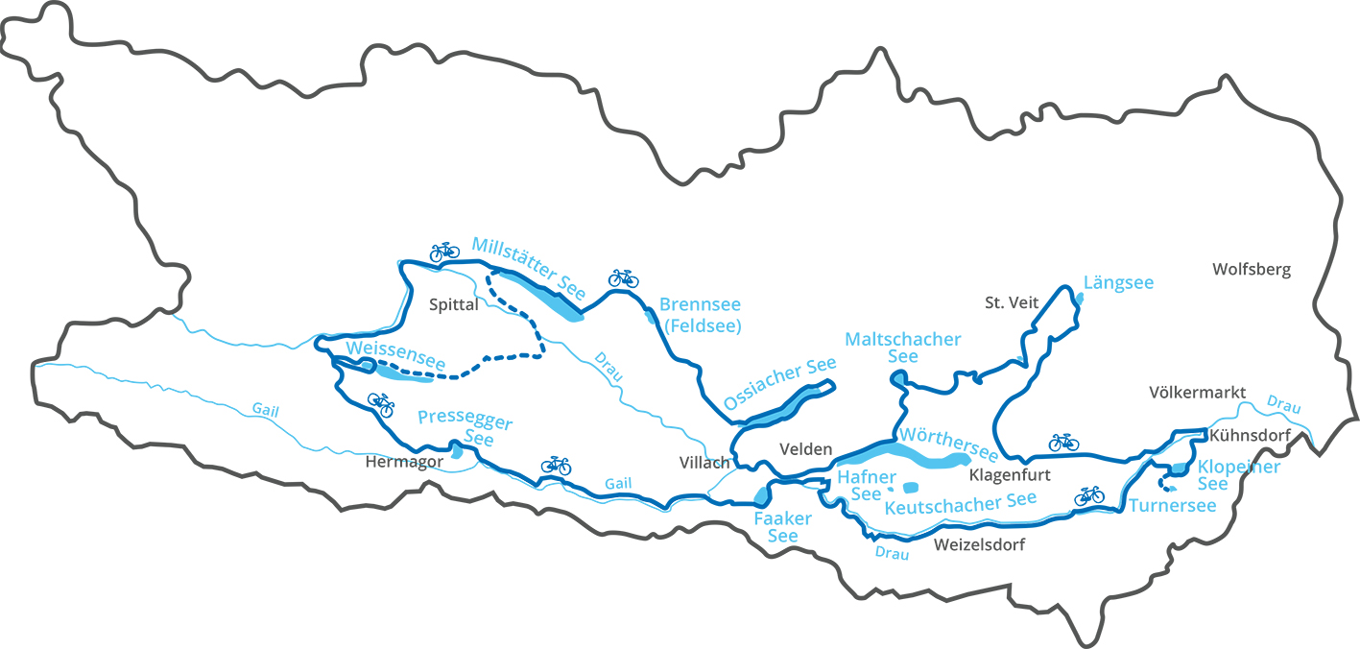
Aushängeschild für alle Genussradler ist die Kärnten Seen-Schleife. Als liegende Acht schlängelt sich die mehrtägige Tour entlang der Kärntner Seen mit großartigen Ausblicken und Sehenswürdigkeiten. 2023 wurde die Tour um eine Route in Mittelkärnten mit Ausflugszielen rund um Wein und Burgen erweitert.
Insgesamt erwarten Biker auf der Kärnten Seen-Schleif mehr als 400 Kilometer Radgenuss und 20 Seen zum Greifen nahe. Mit der Folge, dass ein Sprung ins erfrischende Nass bei jeder Tour möglich ist. Nicht immer geht es um einen See, auch die Flüsse Gail, Drau und Glan bieten gute Bademöglichkeiten. Hinzu kommt die kraftsparende Möglichkeit, ab und an die Seenschifffahrt zu nutzen, z. B. am Wörthersee, Weißensee oder Ossiacher See.
Unzählige Verlockungen für einen Zwischenstopp oder „kleinen Umweg“ liegen am Wegesrand, so z. B. der Biosphärenpark Nockberge, die Obir Tropfsteinhöhle, die Walderlebniswald am Klopeiner See, das Gailtaler Museum Schloss Möderndorf, das Steinhaus Doming am Ossiacher See oder eine Schifffahrt am Weissensee, um nur einige wenige zu nennen. Ganz zu schweigen von den hippen Promenaden und lauschigen Seeterrassen oder atemberaubenden Aussichtsplattformen, wie z. B. der weltweit höchste Holzaussichtsturm am Pyramidenkogel.
Unterteilt ist die Kärnten Seen-Schleife in acht Etappen, wer Kärntens Vielfalt kennenlernen möchte, sollte sich mindestens vier Tage, besser noch eine Woche Zeit nehmen. Für kleinere Entdeckungs- und Genusstouren eignen sich die westliche oder östliche Schleife dieser liegenden Acht.
Etappenübersicht
ET 1 Villach – Millstatt
ET 2 Millstatt – Techendorf/Weissensee
ET 3 Techendorf/Weissensee – Pressegger See
ET 4 Pressegger See – Faaker See
ET 5 Faaker See – Klopeiner See
ET 6 Klopeiner See – Klagenfurt - St. Veit/Längsee
ET 7 St. Veit /Längsee - Maltschacher See - Wörthersee
ET 8 Wörthersee - Villach
Als Ausgangsort in zentraler Lage bietet sich die Draustadt Villach mit historischer Innenstadt an. Auf der westlichen Schleife sind die sonnenverwöhnten Uferwege am Ossiacher See und am Millstätter See erste Höhepunkte. Dazwischen liefern Afritzer See und Feldsee erfrischende Abwechslung. Durch die Gailtaler Alpen erreicht die Route den malerischen, fjordähnlichen Weissensee und folgt dann dem Gitschtal-Radweg zum Pressegger See. Ganz entspannt radelt es sich ostwärts vorbei am Naturpark Dobratsch wieder Richtung Villach.
Die östliche Schleife beginnt mit einem Ausflug zum türkis schimmernden Faaker See, von dort führt die Route weiter über den 5-Sterne Drauradweg durch das Rosen- und Jauntal zum Klopeinersee, der als wärmster Badesee Österreichs gilt.
Neue Etappe – Mittelkärnten mit Schwerpunkt Weinbau und Burgen
Vom Klopeinersee führt die Seenschleife wieder retour Richtung Westen in die Landeshauptstadt Klagenfurt und weiter ins Herz der Region Mittelkärnten. Vorbei am Maria Saaler Dom mit der größten Glocke Kärntens und am Fuße der historischen Burg Taggenbrunn, Kulturtreffpunkt und Kärntens größtes Weingut. Bevor es in eines der Strandbäder des Längsee geht’s, lohnt ein Abstecher zur imposanten Burg Hochosterwitz, die als das heimliche Wahrzeichen Kärntens gilt. Über St. Veit an der Glan geht es ins Glantal und zur Burgruine Liebenfels mit Kärntens höchstem mittealterlichen Aussichtsturm und über Hörzendorfersee und Maltschacher See zurück an den Wörthersee.
Starker Service mit radfreundlichen Gastgebern und 50 Leihstationen
Die Kärnten Seen-Schleife mit ihrer Infrastruktur macht es Radlern leicht, sich voll und ganz dem Genuss hinzugeben und sich auf Land und Leute zu konzentrieren. Bei radaffinen Unterkünften quer durch Kärnten erwartet Biker all das, was einen unbeschwerten Radurlaub ausmacht. Außerdem gibt es entlang der sorgfältig beschilderten Radwege 60 Kärnten rent-e-Bike-Verleihstationen mit 1000 Leihrädern inklusive E-Bikes und die entsprechenden Ladestationen. Hier können Räder unkompliziert ausgeliehen und an jeder beliebigen Station in Kärnten wieder abgegeben werden. Eine gute Möglichkeit, einmal ein neues Modell für einen Tag auszuprobieren.
Kärntner Küche – mehr als Käsnudel und Reindling
Entlag der Kärnten Seen-Schleife finden sich jede Menge traditionelle Wirtshäuser, Jausen-stationen und Restaurants in denen sich hungrige Radler für die Weiterfahrt stärken können. Kärntens Kulinarik ist das Ergebnis einer wunderbaren Verschmelzung im Alpen-Adria Raum. Entstanden ist eine bodenständige und dennoch kreative Kärntner Alpen-Adria-Küche, die mit Tradition, Frische und Saisonalität für Gaumenfreuden sorgt. Besonders beliebt auf Kärntens Speisekarten, viele von ihnen vom Slow Food Gedanken beeinflusst: fangfrische Fischspezialitäten wie Saibling, Kärntner Laxn, Reinanke oder Forelle, handgemachte und gekrendelte Kärntner Käsnudel und Nudelvariationen, Wild aus den Kärntner Wäldern, Rind –und Schweinespezialitäten von Biohöfen, Brettljausen mit Speck und Würsten, Käse von den Almen, Schwammerln aus den heimischen Wäldern und – nicht zu vergessen – Kärntner Reindling, ein süßes Hefegebäck, das nicht nur zum Kaffee sondern zu Ostern auch zu gekochtem Schinken und zum Kirchtag zur deftigen Kirchtagssuppe gereicht wird.
Individuelle Tourenzusammenstellung wie Pauschalangebote (u.a. inklusive Übernachtungen, Gepäcktransfer, Reiseunterlagen, Servicehotlinie) gibt es bei Alps2Adria unter www.alps2adria.info bzw. seenschleife@alps2adria.info. Eine wertvolle Hilfe für die Tourenplanung bietet das bikeline Radtourenbuch „Kärntner Seen-Schleife“ vom Esterbauer Verlag.
Mehr zur Kärnten Seen-Schleife auch unter https://www.kaernten.at/seenschleife/ oder über die Kärnten Touren App unter https://apps.kaernten.at

